BULLETIN REPONSE – 2012

NOM : Prénom : N° Adhérent : ASCEE :
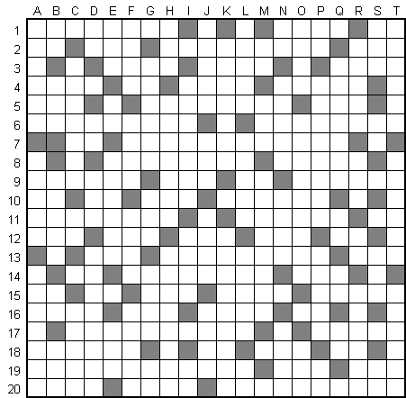  QUESTION SUBSIDIAIRE  Une valeur en points est attribuée à chacune des lettres du mot « MOYEN AGE » ci-après  ( les autres lettres peuvent être utilisées, mais elles auront pour valeur : zéro )  Remplir totalement la grille ASCEE en totalisant un maximum de points,  avec des mots figurant en caractères majuscules gras dans un Petit Larousse  de moins de 10 ans.  Ne sont pas admis : les noms propres, les conjugaisons, les symboles et abréviations,  les sigles ( sauf ceux devenus noms ),.  Sont autorisés : les mots au féminin, si ceux-ci figurent dans l’ouvrage, les pluriels,  les verbes au participe présent et au participe passé, utilisés en tout purisme. | Tous les mots doivent être orthographiquement différents, même s’ils ont un sens  différent ; par contre un même mot peut figurer au singulier et au pluriel.  Le candidat totalisera lui-même ses points, par ligne et les affichera dans les cases  de la grille ci-dessous prévues à cet effet.  Il effectuera de même le total général. Tout total erroné sera compté nul.  En cas d ‘égalité absolue, seront considérées comme meilleures, les grilles contenant  le plus de Y, puis de G, puis de M, puis de N, puis de O, puis de A, puis de E.  Cette question sélective est facultative, mais le score du candidat à celle-ci sera compté comme nul.  M O Y E N - A G E  5 3 9 1 4 2 7 1  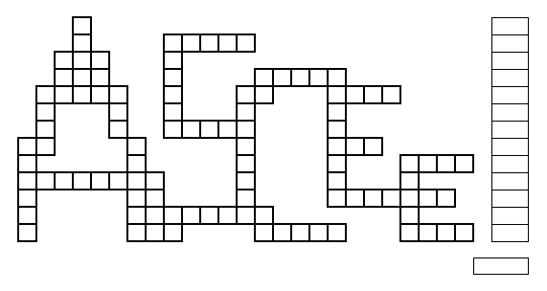  RAPPEL : un même participant ne peut adresser plus de 4 bulletins réponses, seul le meilleur étant retenu. Il faut entendre par « participant » l’adhérent ou un membre de sa famille proche, mais un seul prix sera décerné par numéro d’adhérent.

